باسمه تعالی
*آموزش طریقه دانلود و باز کردن فایل های فشرده مربوط به آزمون 30 آبان :
1-ابتدا وارد صفحه اصلی سایت دبستان به آدرس زیر شوید:
emamrezaschool.com/DP/Defult.aspx
بروید .
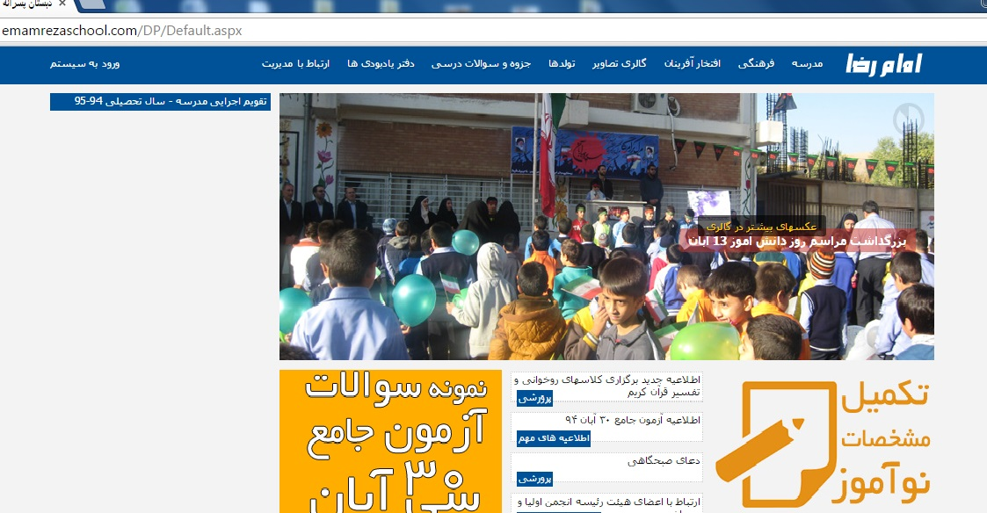
2-بر روی لینک عکسی چشمک زن نمونه سوالات آزمون جامع 30 آبان کلیک کنید ودر صفحه باز شده لینک مربوط به سوالات مقطع مربوطه را انتخاب کنید و با کلیک بر روی آن فایل سمت چپ در قسمت پایین مرورگر گوگل کروم مطابق شکل زیر ظاهر شده و دانلود شروع میشود :
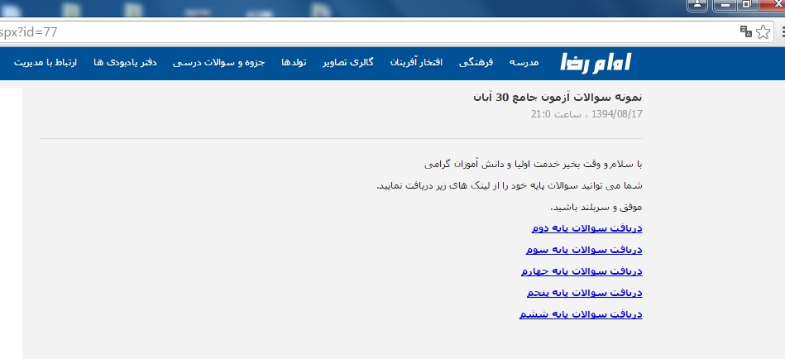
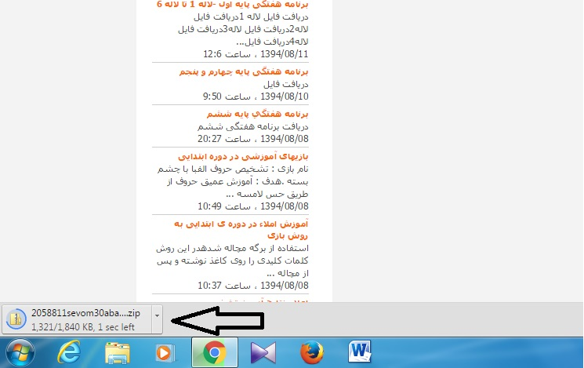
3-پس از اتمام دانلود بر روی دکمه کشویی قسمت دانلود شده کلیک کنید و از منوی میان بر باز شده گزینه open را انتخاب کنید
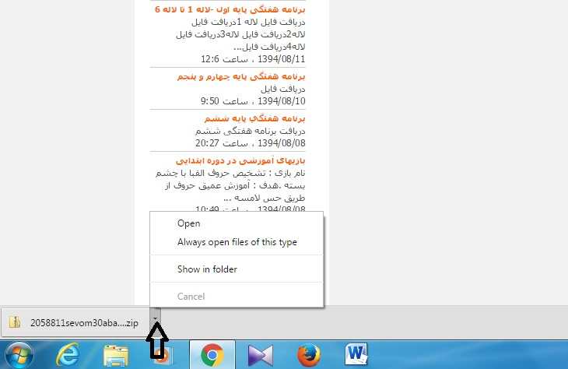
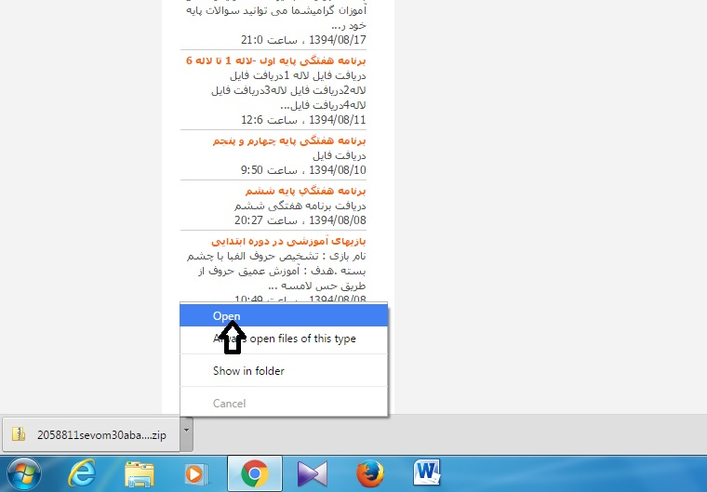

سپس فایل فشرده شده مربوط به سوالات که در پوشه دانلود در مسیری که در عکس زیر نشان داده شده است وجود دارد
قرار گرفته در پنجره مربوطه ظاهر میشود .
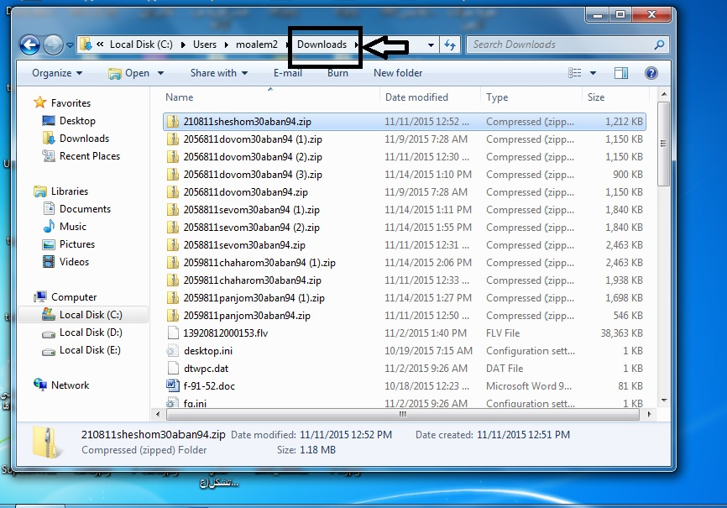
با کلیک راست بر روی فایل و انتخاب گزینه Extact all کادر Extract compressed (zipped)folders ظاهر میشود:
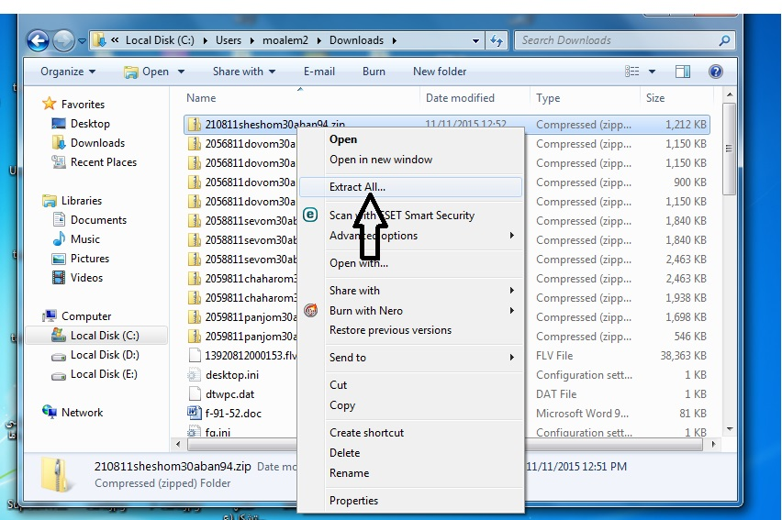
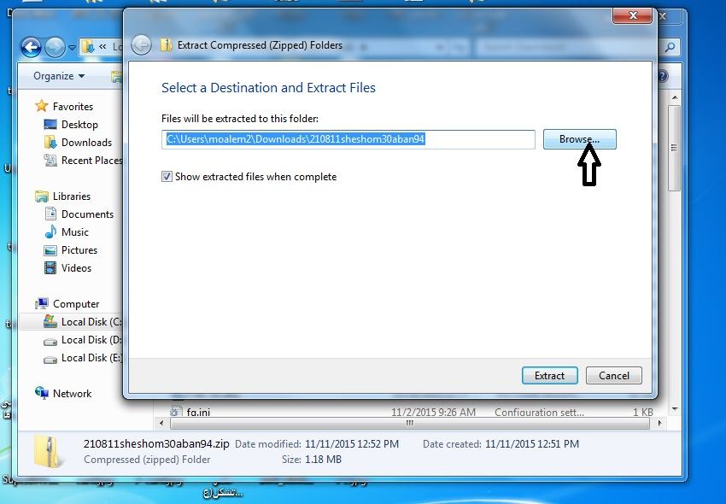
4- حال بر روی دکمه Browse کلیک کرده و از پنجره باز شده مکانی را که میخواهید فایل در آن از حالت فشرده خارج شده وقرار بگیرد انتخاب کنید مثلا : در شکل زیراز کادر select destination قسمت Desktop را انتخاب کنید وبر روی دکمه ok کلیک میکنیم:
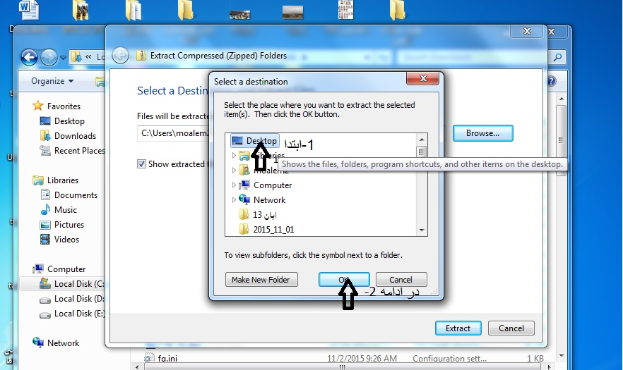
سپس بر روی دکمه Extract مطلبق شکل زیر کلیک میکنیم وسپس در Desktop فایل های مربوط به آزمون را که یا word یا pdf میباشد را باز میکنیم.
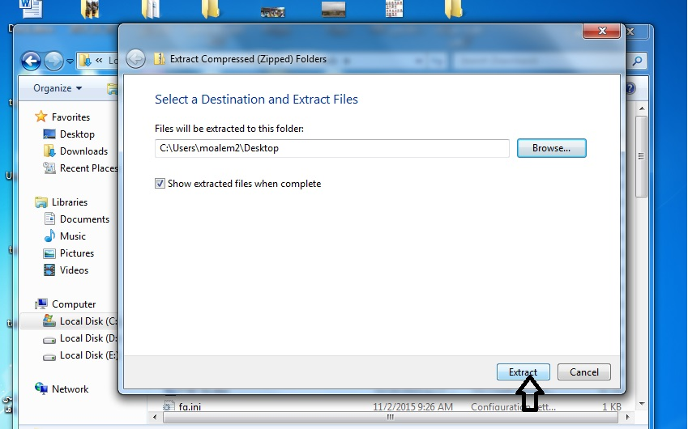
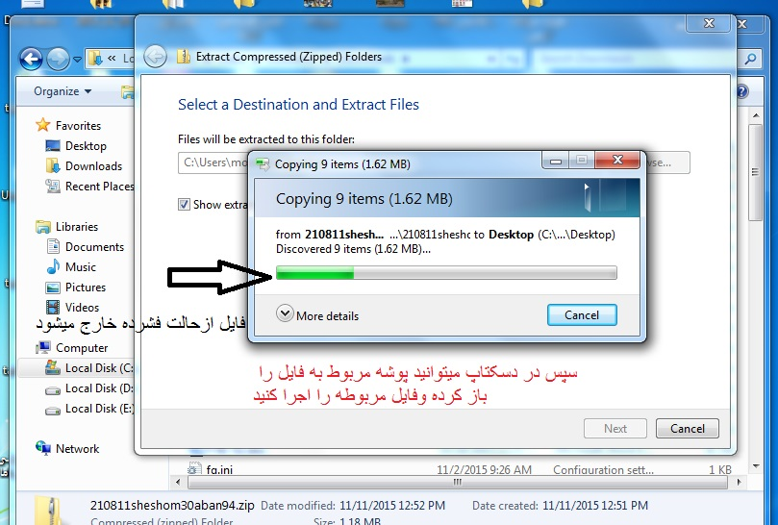
مجتمع آموزشی فرهنگی امام رضا (ع)
دبستان غیر دولتی امام رضا (ع)

